Exercice 1 (3 points)
QCM, cochez les réponses correctes.
Attention ! point négatif si vous faites une erreur. Si vous n’êtes pas sûr, n’entourez rien. Plusieurs réponses possibles.
1. La fraction est égale à
□ 2 □ □ □ 50% □ 0,24 □ 420 %
□ 0,5 □ □ 42% □ □ 42
2. Lesquelles des valeurs suivantes peuvent désigner une probabilité ?
□ 2 □ □ □ 50% □ 0,24 □ 420 %
□ 0,5 □ □ 42% □ □ 42
3. Les fractions de la forme (comme ) sont toujours égales à
□ 0 □ 1 □ aucune des 2 réponses précédentes
4. Dans un sac j’ai 5 boules indiscernables au toucher, 3 bleues et 2 roses. La probabilité de tirer une boule bleue est de
□ □ □ □ 0,6 □

Exercice 2 (3 points)
Remplir les trous avec le bon terme.
- Dans une fraction , a est le …………… et b est le ………………, b doit être différent de ……………….
- On lance un dé à 6 faces et l’expérience aléatoire consiste à lire le résultat. 1, 2, 3, 4, 5 et 6 sont les ……………. de l’expérience aléatoire. La phrase « tirer un nombre pair » est un ……………….. de l’expérience aléatoire.

- Pour comparer et aussi pour additionner deux fractions, ils faut que les fractions soient au même ……………………………………….

Exercice 3 (4 points)
1. Colorier du carré, et pareil pour le cercle

2. Sur la règle graduée suivante, placer A = , B = et C = +
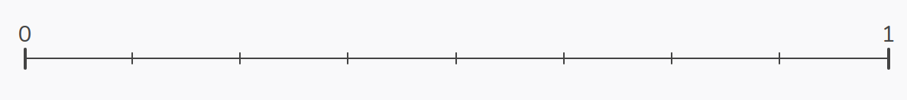

Exercice 4 (3 points)
Dans un sac il y a 6 boules bleues, 3 boules roses et 1 boule blanche. L’expérience aléatoire consiste à tirer une boule du sac et regarder sa couleur.
1. Les issues possibles sont …………………………………………………
2. Combien y a-t-il de boules au total ? …………………………………….
3. Quelle est la probabilité de tirer une boule bleue ? Donner la réponse sous la forme d’une fraction simplifiée si possible………………………….
4. Est-ce que l’évènement « ne pas tirer de boule bleue » est plus ou moins probable que l’évènement de la question 3. ? Justifiez. …………………….………………………………………………………………………………
………………………………………………………………………………
Exercice 5 (3 points)
Simplifier les fractions suivantes :
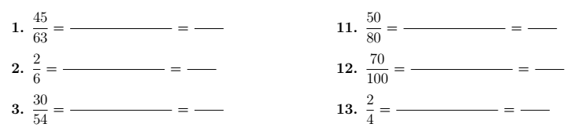
Exercice 6 (3 points)
Comparer les nombres suivants, c’est-à-dire remplir le trou avec les signes >, < ou =.
Rappel : « x < y » signifie « x est plus petit que y ».
 | -6 … -5 | -5,15 … -5,2

Exercice 7 (2 points)
Calculer et donner le résultat sous la forme d’une fraction simplifiée.
1.

2.

3.

4.
Exercice 8 (2 points, bonus)
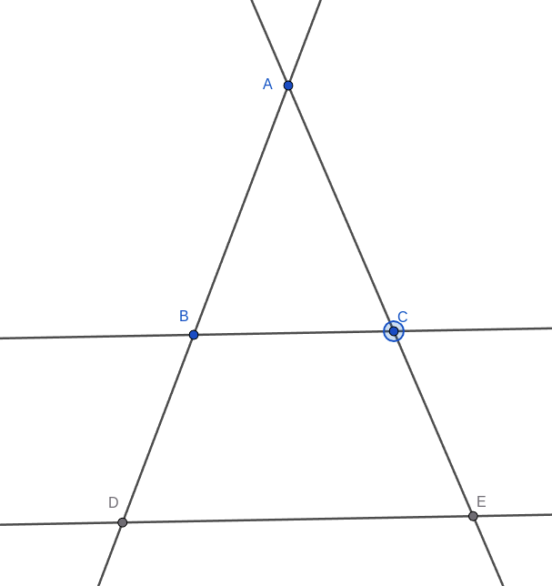
Dans la figure ci-contre, les droites (BC) et (DE) sont parallèles.
De plus, l’angle mesure 20°.
Enfin, le triangle ABC est isocèle en A.

Trouver la mesure de l’angle .

Toute trace de recherche sera prise en compte.
Aidez-vous de la figure : mettez-y vos codages, etc.

……………………………………………………………………………………………………………………………………………………………………………………………………………………………………………………………………………………………………………………………………………………………………………………………………………...
……………………………………………………………………………………………………………………………………………………………….

REMARQUE :

NOTE : sérieux □ soin □ matériel □

